Mei Mosi
Tarehe 1 mwezi wa tano ni siku ya wafanyakazi duniani. Siku hiyo ni ya mapambano na sherehe. Wafanyakazi wanaandamana kwa ajili ya mambo muhimu yanayowahusu wao na kuadhimisha harakati za wafanyakazi.

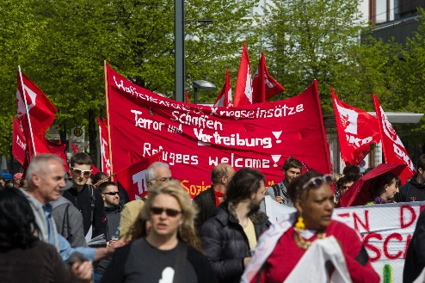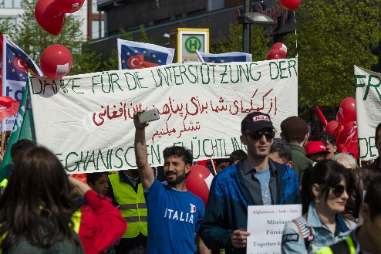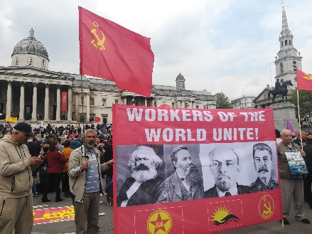Kila mwaka maelfu ya watu kote duniani wanashiriki katika maandamano ya tarehe 1 mwezi wa tano siku hiyo ni ya umma/watu wote/wafanyakazi wote, mapumziko na katika nchi nyingi ni siku hiyo ni sikukuu. Nyuma ya siku hii kuna mapambano marefu ya kudai haki yaliyofanyika, ambapo leo hii haki hizo tunazichukulia kawaida.
Berlin. Foto: Sergey Kohl, Shutterstock London. Foto: Londisland, Shutterstock Berlin. Sergey Kohl, Shutterstock

Historia kuhusu Mei 1
Kama sehemu ya mapinduzi ya viwanda katika karne ya 19, viwanda vingi vilianzishwa katika nchi nyingi. Bidhaa zilizalishwa kwa idadi kubwa. Watu walihamia mijini kwa ajili ya kufanya kazi kwenye viwanda. Masaa ya kazi kwa siku yalikuwa mengi na marefu kuliko vile tulivyozoea, na katika maeneo mengi mazingira ya kazi hayakuwa mazuri sana. Mwishowe wafanyakazi walijikusanya katika vyama vya wafanyakazi na kuanza kupigania/kudai haki zao.
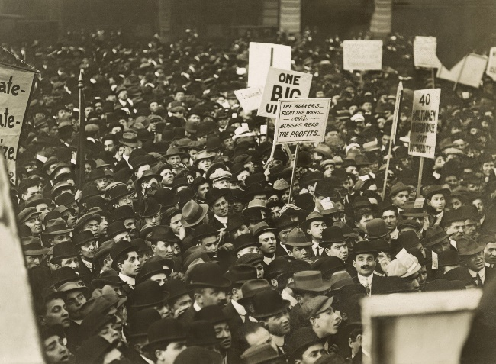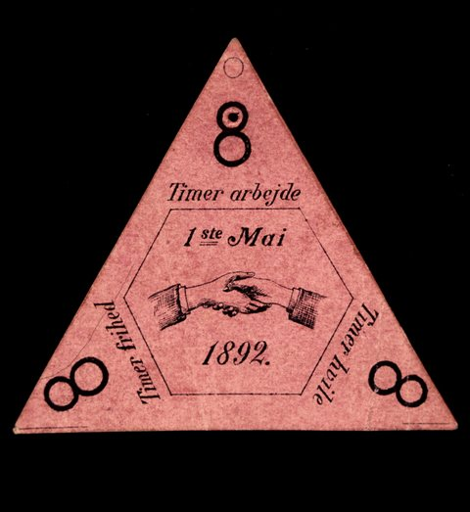
New York 1912. Foto: Everett Historical, Shutterstock Kilde:Flickr
Kwenye mkutano wa kimataifa wa wafanyakazi uliofanyika Paris mwaka 1889, iliamuliwa kwamba wafanyakazi wadai masaa 8 ya kazi kwa siku. Iliamuliwa Mei 1 iwe siku ya wafanyakazi duniani na jinsi ya kusherekea siku hiyo itategemeana na harakati za wafanyakazi katika kila nchi.

Mei 1 Norway
Mwaka 1890 wanaharakati wa haki za wafanyakazi Norway kwa mara ya kwanza walisherekea Mei 1 kama siku yao ya kimataifa. Maadhimisho yalifanyika katika miji mbalimbali ikiwemo mji mkuu wa kipindi hicho Kristania. Watu wengi walishiriki kwenye maandamano hayo suala muhimu lilikuwa siku ya kazi iwe na masaa 8/nane. Kwenye mabango yaliobebwa palisomeka: “Masaa 8/nane ya kazi, masaa 8/nane ya uhuru na masaa 8/nane ya kupumzika”.
Kwa miaka mingi madai ya masaa 8 ya kazi ilikuwa jambo muhimu kwa wafanyakazi. Baadae siku hiyo imetumika kuelezea mahitaji na maoni mbalimbali ya wafanyakazi.

Maandamano - Mei 1
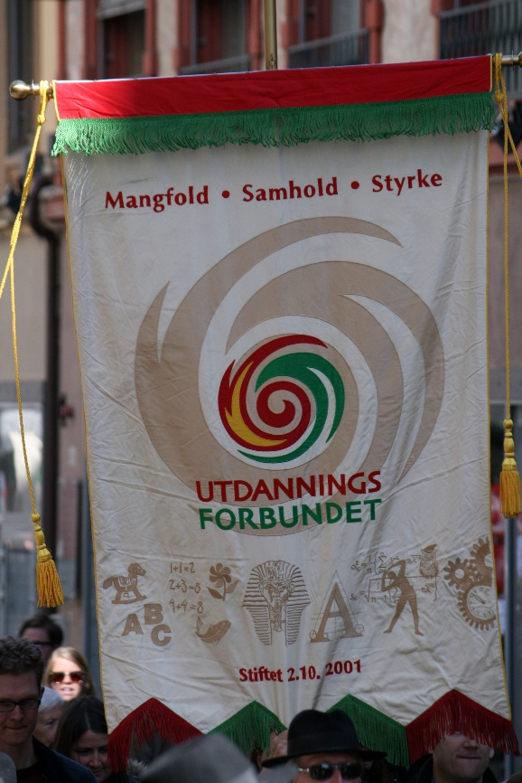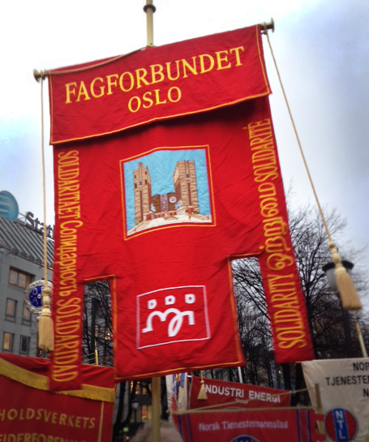
Kilde: Wikimedia
Vyama vya siasa na baadhi ya mashirika huadhimisha siku hiyo kwa utaratibu mbalimbali. Sherehe ya Mei 1 huanza mapema asubuhi kwa mikusanyiko na mara nyingi watu hupata kifungua kinywa/chai ya asubuhi kwa pamoja. Baada ya hapo hotuba na maandamano. Wale wanaoshiriki kwenye maandamano ya Mei 1 wanabeba bendera kuonesha wao ni kutoka chama gani. Mbali na bendera kuna mabango yaliyo na mada (maelezo yanayoelezea taarifa inayohusika) zinazohusu maswala ya sasa kwenye jamii. Muziki na nyimbo ni mambo mojawapo muhimu yanayokuwepo kila mara katika sherehe za Mei 1/mosi.

Siku ya kimataifa ya mshikamano
Kwa wanaharakati wa haki za wafanyakazi Norway na wafanyakazi duniani kote Mei 1/mosi ni siku muhimu sana kama sherehe za kisiasa. Kuanzia wakati imeanza Mei 1/mosi imekuwa sherehe/sikukuu ya kimataifa, mapambano na ishara ya nguvu na umoja wa wanaharakati wa haki za wafanya kazi. Siku hiyo mara nyingi imekuwa ikihusu kukuza umoja, kupigania masuala mbalimbali kuhusu wafanyakazi na kauli mbiu/msemo wa sikukuu. Leo hii Mei 1/mosi ni siku muhimu inayoonesha mshikamano wa wafanyakazi duniani kote.
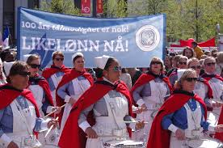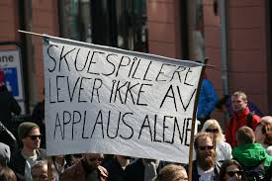
Kilde: Flickr

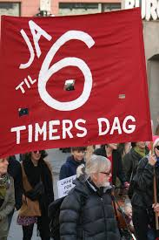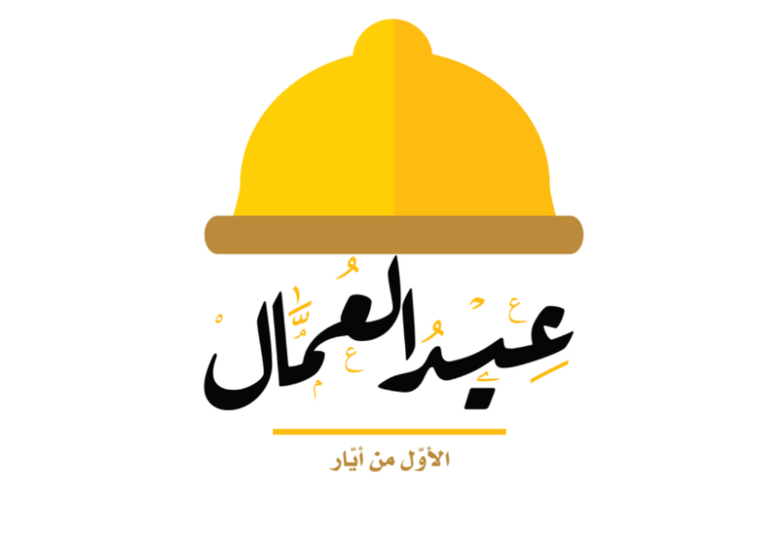
Kilde: Flickr Førrstemaiplakat på arabisk. Kilde: abu_zeina, Shutterstock

